Описание эксперемента
Сбои сервисов зависимостей: Изучить поведение кластера Patroni при сбоях в сопутствующих сервисах, например, etcd (которые используются для хранения состояния кластера), путем имитации его недоступности или некорректной работы.

Лидер на 1 ВМ

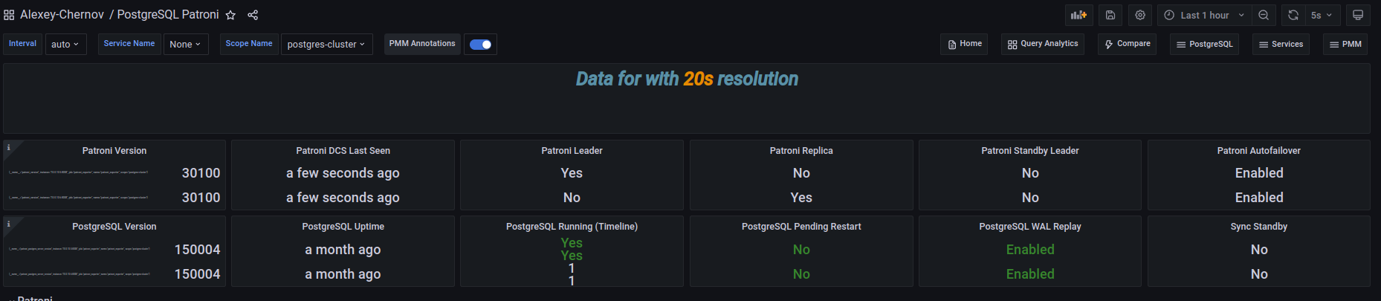

Ход эксперемента

отключаем от кластера одну ноду с etcd на 2 минуты.
>>> sudo ./chaosblade-1.7.2/blade create network loss --interface ens160 --percent 100 --timeout 120

пробуем переуключить мастера на секондери ноду.
>>> alexblacknn@pgnode01:~$ sudo patronictl -c /etc/patroni/patroni.yml switchover
Во время переключения выводится предупреждение о проблемах в подключении к etcd
2023-11-29 09:58:51,627 - WARNING - postgresql parameter max_prepared_transactions=0 failed validation, defaulting to 0
2023-11-29 09:58:53,362 - ERROR - Request to server http://10.0.10.3:2379 failed: MaxRetryError("HTTPConnectionPool(host='10.0.10.3', port=2379): Max retries exceeded with url: /v3/kv/range (Caused by ConnectTimeoutError(<urllib3.connection.HTTPConnection object at 0x7fc7c4c99ac0>, 'Connection to 10.0.10.3 timed out. (connect timeout=1.6666666666666667)'))")

Но переключение происходит, поскольку 2 ноды etcd образуют большинство.

Запись и чтение также доступны

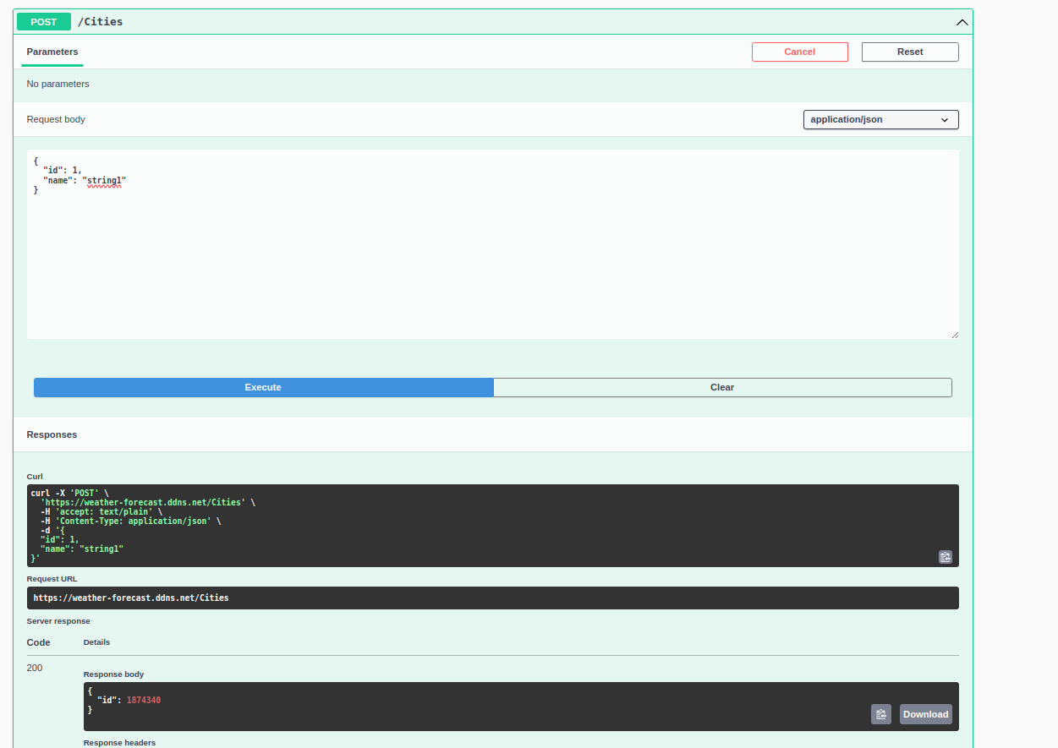

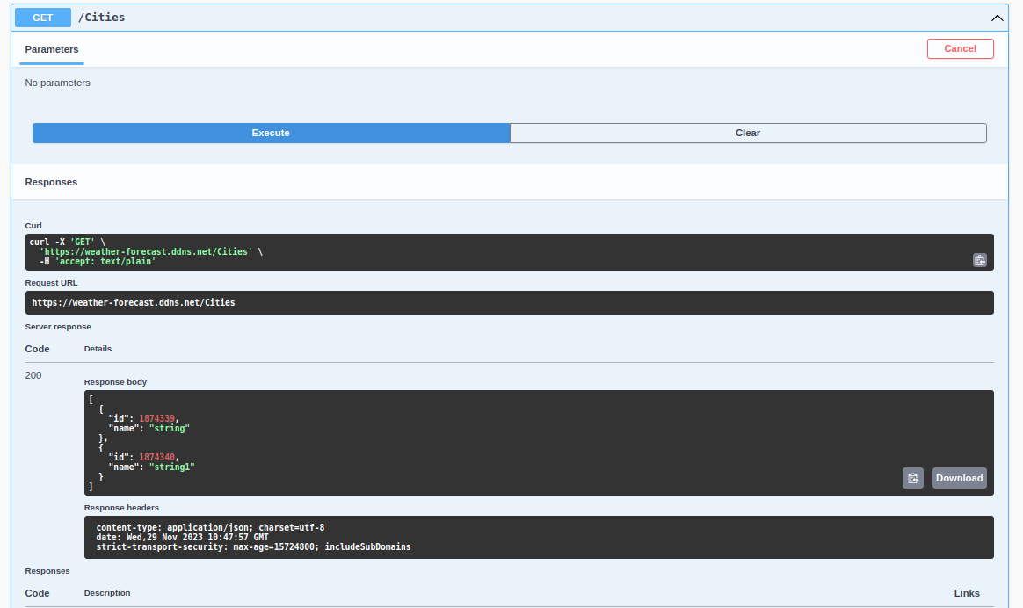

При выключении сразу двух нод с etcd переключения с мастера на секондери становиться невозможным, возникает ошибка, после нескольких попыток соединения с etcd нодами.

patroni.dcs.etcd3.Etcd3Error: Etcd is not responding properly

При запросе данных с БД в приложении возникают ошибки

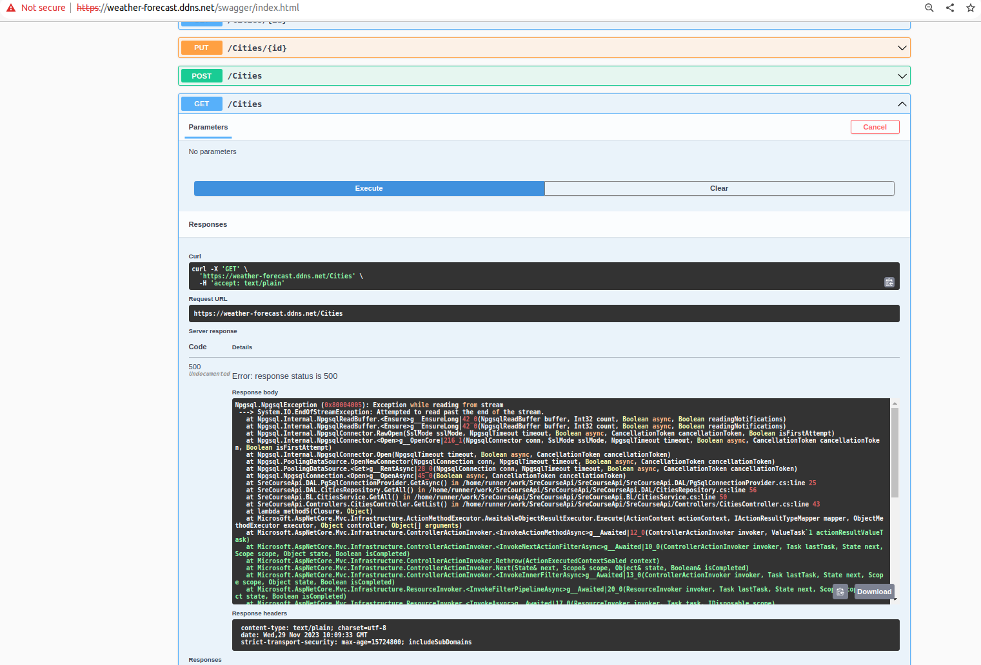

Согласно логам: Nov 29 10:07:27 pgnode01 patroni[64927]: 2023-11-29 10:07:27,619 ERROR: Error communicating with DCS
Nov 29 10:07:27 pgnode01 patroni[64927]: 2023-11-29 10:07:27,620 INFO: demoting self because DCS is not accessible and I was a leader
Nov 29 10:07:27 pgnode01 patroni[64927]: 2023-11-29 10:07:27,620 INFO: Demoting self (offline)
Nov 29 10:07:27 pgnode01 patroni[64927]: 2023-11-29 10:07:27,622 WARNING: Loop time exceeded, rescheduling immediately.
Nov 29 10:07:28 pgnode01 patroni[64927]: 2023-11-29 10:07:28,637 INFO: closed patroni connection to the postgresql cluster

Если мы хотим согласованность и толерантность к разделению, то надо жертвовать доступностью. Узлы, оказавшиеся в меньшинстве, ничего сделать не могут.

Логи подробные с разбором лежат в папке

Во время перестроени

я кластера происходят оповещения от сервисов мониторинга

Приходят сообщении о потери лидера в etcd кластере

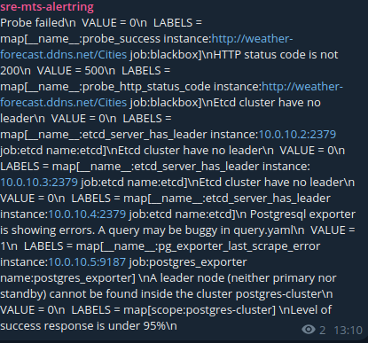

В следующем эксперементе одновременно выключает как 1 ноду etcd так и мастер ноду постгреса. Переключение происходит автоматичемки и занимает порядка 32 сек согласно логам
2_log_patroni.txt

Nov 29 10:53:51 pgnode01 patroni[64927]: 2023-11-29 10:53:51,059 INFO: no action. I am (pgnode01), a secondary, and following a leader (pgnode02)
...
Nov 29 10:54:23 pgnode01 patroni[64927]: 2023-11-29 10:54:23,853 INFO: no action. I am (pgnode01), the leader with the lock

Вывод

